Информация по капитальному ремонту
КГУ «Хромтауская гимназия №2» лето 2020 года

В апреле 2020 года из Республиканского бюджета были выделены средства на капитальный ремонт Хромтауской гимназии №2 на сумму 32807649,17 тенге. Подрядчик ТОО «Мухаммед и Ко»
Были проведены следующие ремонтные работы:
- Замена деревянных окон на пластиковые в количестве 112 шт. на 2 и 3 этажах
- Отделочные работы выведения откосов - 535,2 м²
- Стяжка полов по коридорам 2 и 3 этажа и укладка напольного кафеля – 405 м²
- Установка плинтуса из керамической плитки - 3221 м.

Фото до ремонта

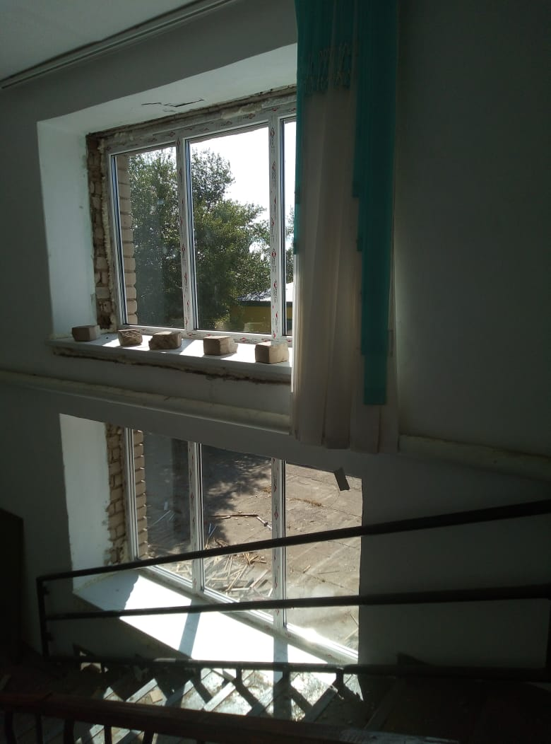 | 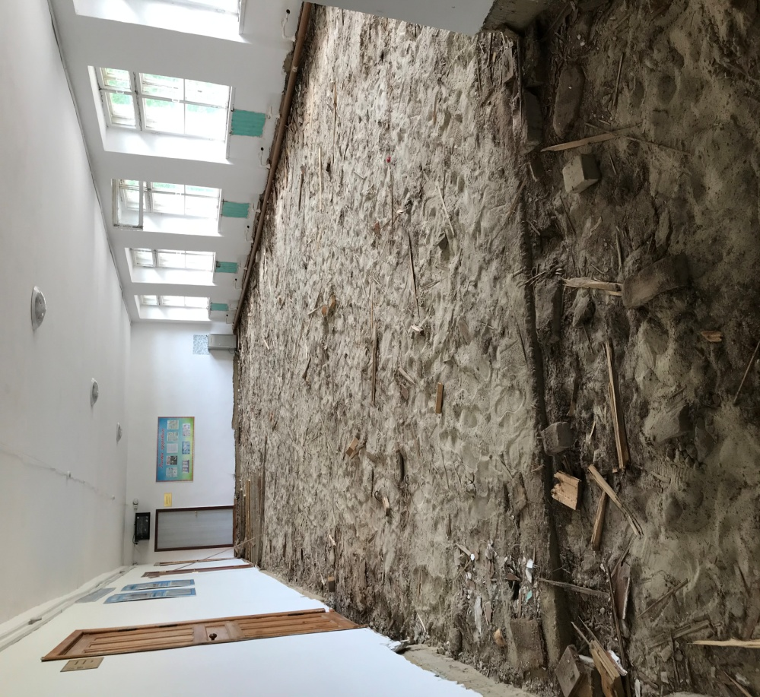
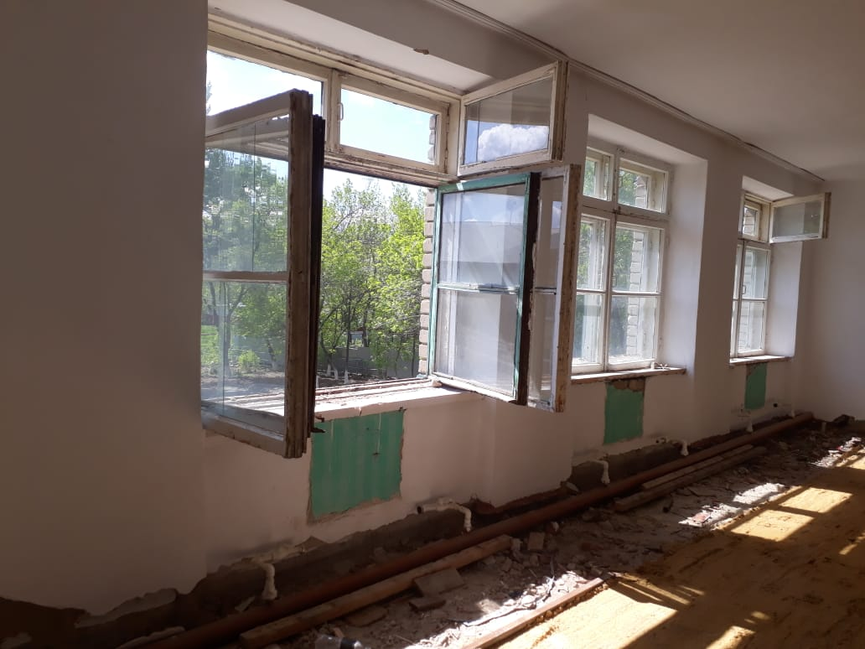 | 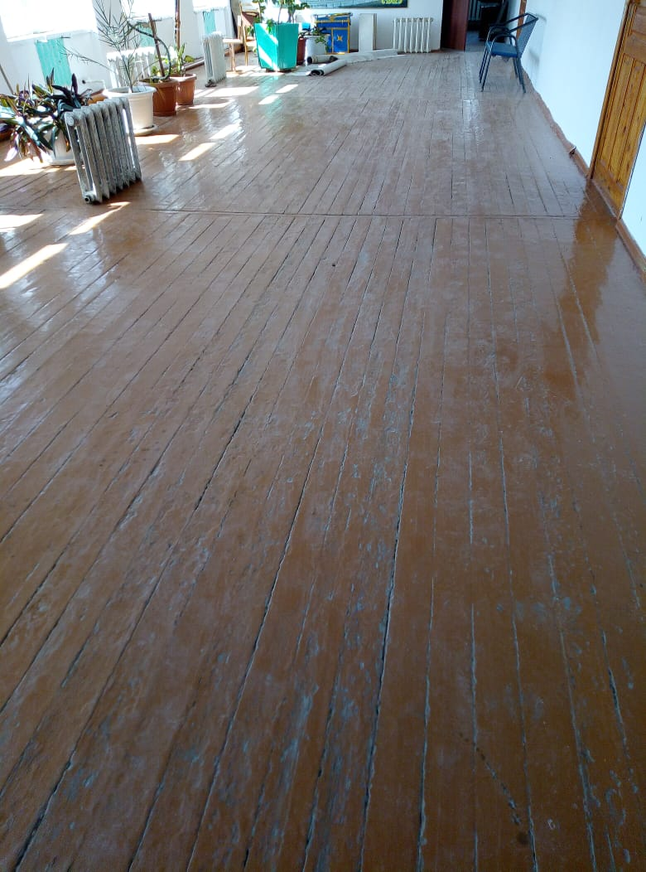
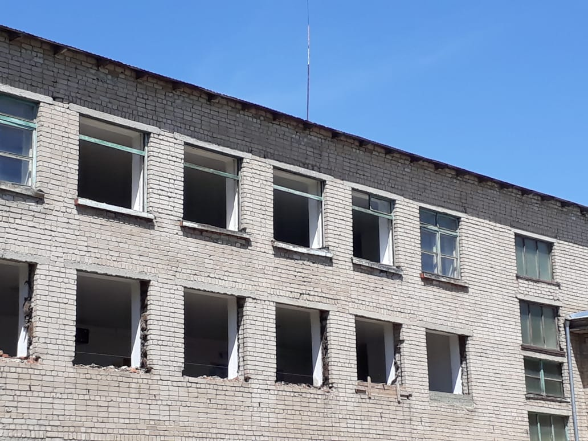 | 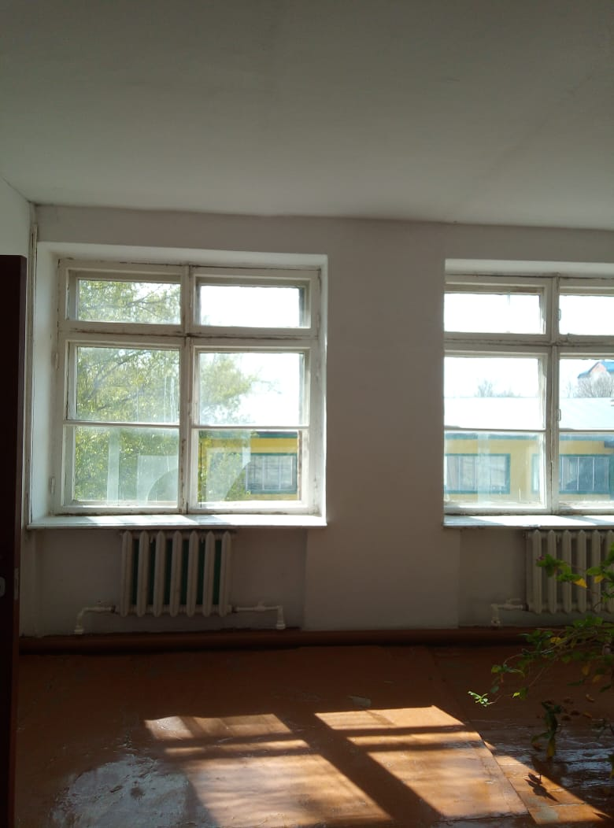
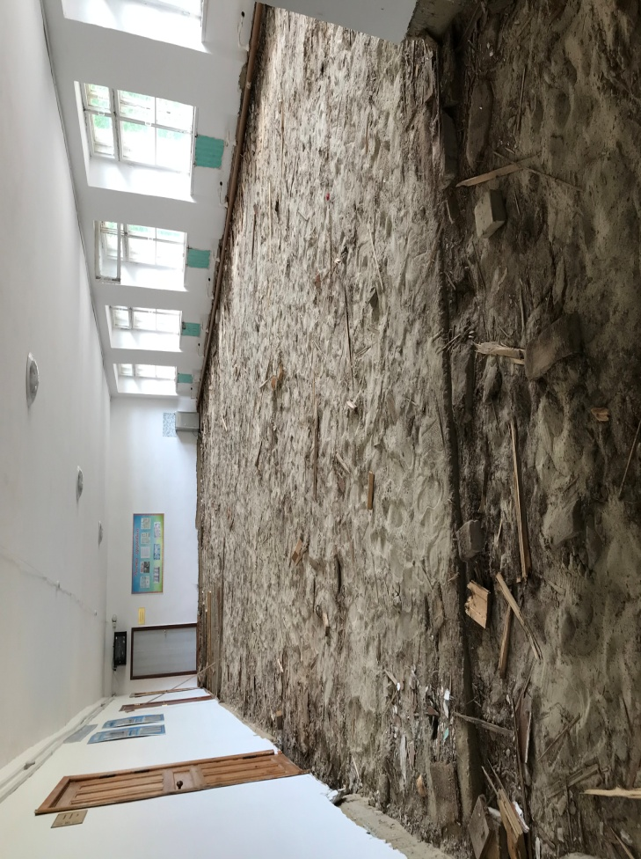 | 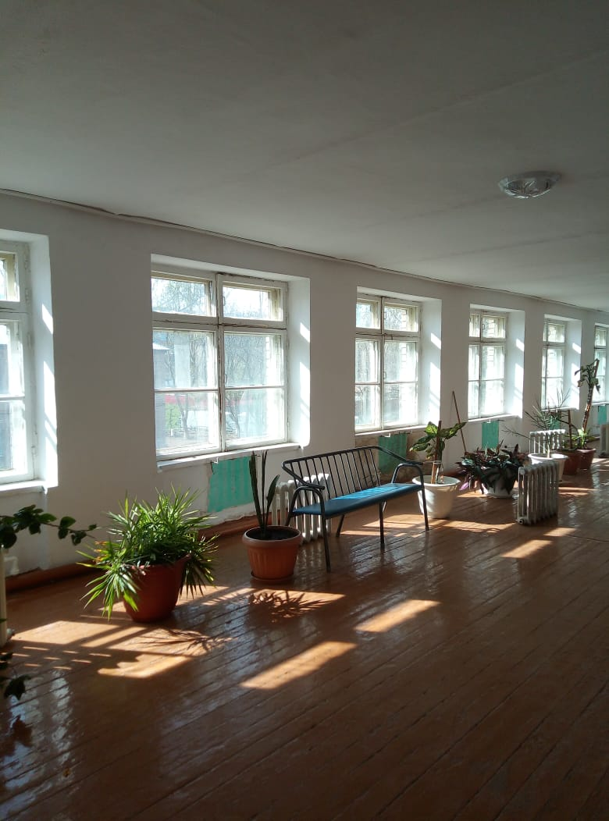

Фото после ремонта
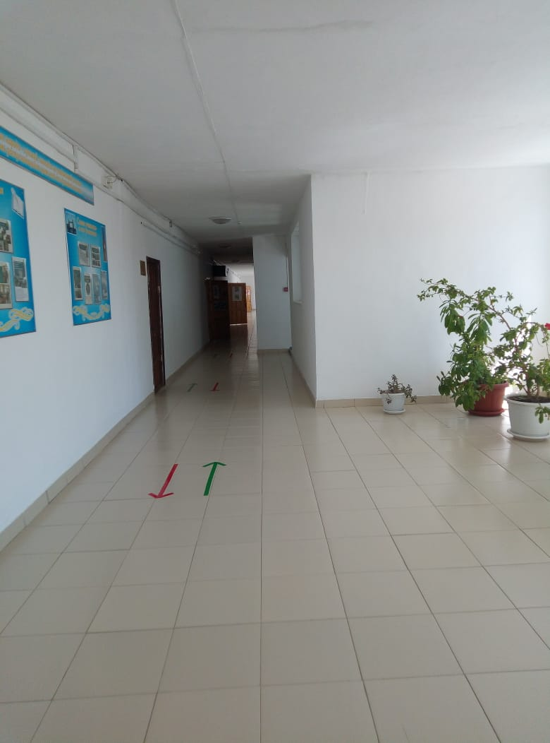 | 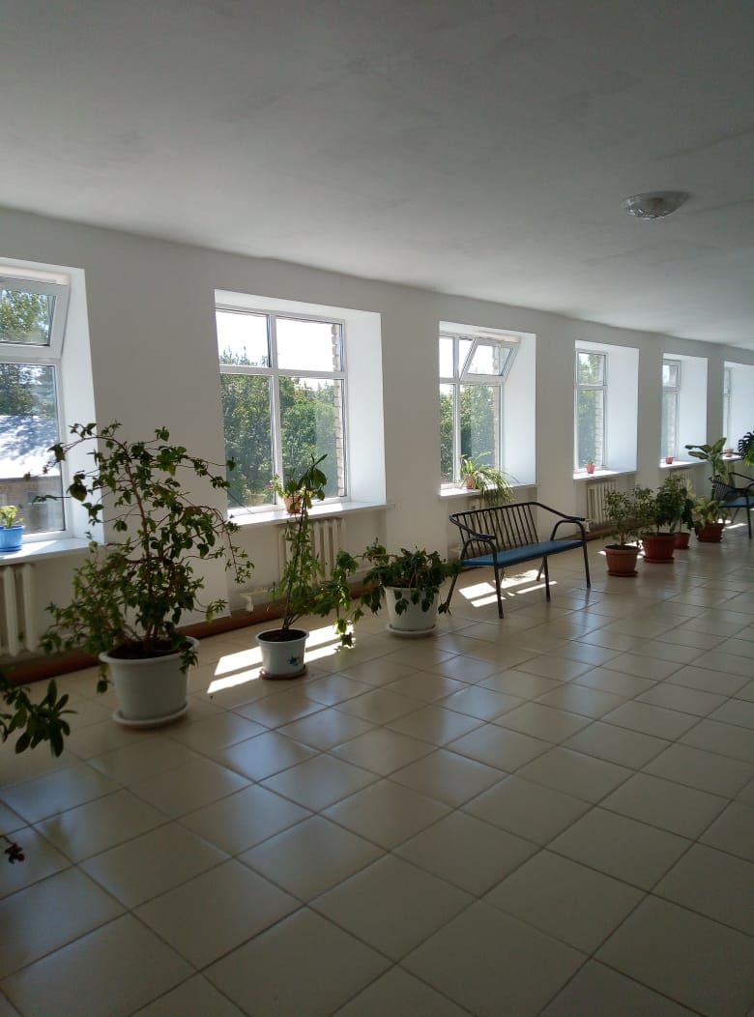
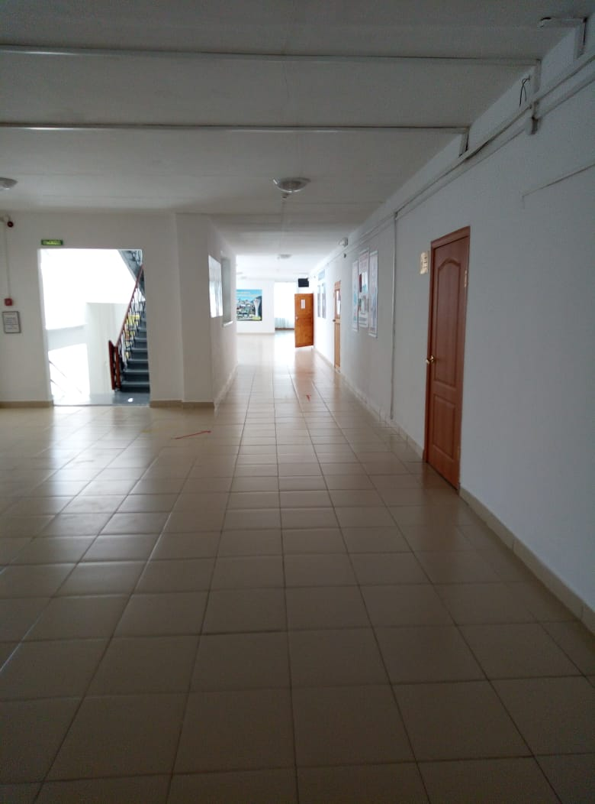 | 